Especificação de Caso de Uso

Sistema de Cadastro e Controle para Consultório Odontológico (OpenOdonto) - Versão 1.0

Manter Telefones - Release 1.0

Manter Telefones

Versão do Documento: 1.0

Histórico de Revisão

Data | Versão do Documento | Descrição | Autor
19/09/2010 | 1.0 | Especificação do caso de uso Manter Telefones | Amanda Barbosa Silva

Sumário

1. Introdução 4
2. Tela 4
a) Tela de Telefones 4
b) Tela modal de Edição 4
3. Funcionalidade dos botões e/ou ícones 5
4. Fluxo de Navegação 5
5. Diagramas de Atividades 6
a) Manter Telefone – Incluir 6
b) Manter Telefone – Alterar 6
6. Descrição do Caso de Uso 7
7. Assinaturas 9

Especificação de Caso de Uso

Manter Telefones

1. Introdução
O Caso de Uso Manter Telefones descreve como será feito a inclusão, edição e exclusão de telefones visualmente na tabela da aba Fone/Contato dos cadastros de Paciente, Dentista, Fornecedor e Prestador de Serviço.

2. Tela

Tela de Telefones

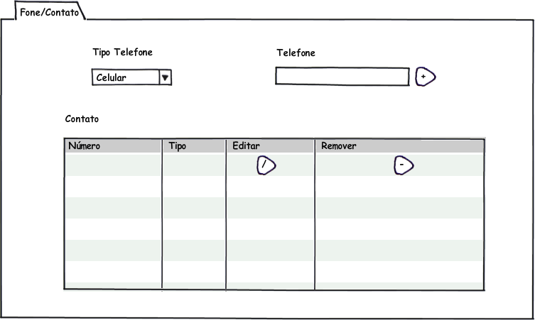

Tela modal de Edição

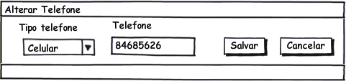

3. Funcionalidade dos botões e/ou ícones

- “Botão de Adicionar”: Usado para inserir visualmente um novo registro na tabela de telefones.
- “Botão de Editar”: Usado para alterar visualmente um registro da tabela de telefones.
- “Botão de Excluir”: Usado para excluir visualmente um registro da tabela de telefones.

  - Tela modal de Edição:
    - "Salvar": Botão usado para salvar visualmente as alterações realizadas no registro selecionado.
    - "Cancelar": Botão usado para cancelar a edição visual do registro selecionado.

4. Fluxo de Navegação

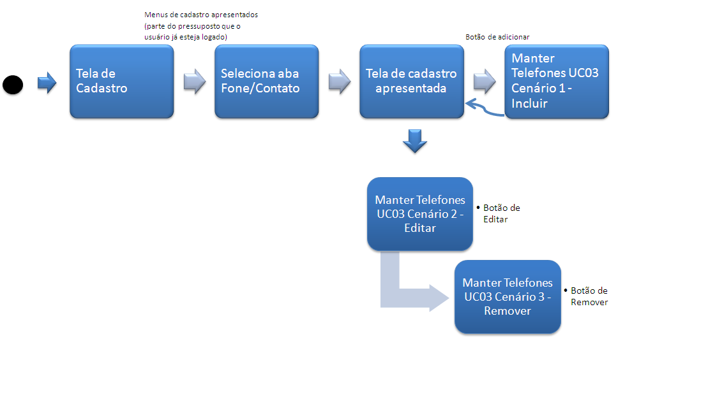

5. Diagramas de Atividades

Manter Telefones – Incluir

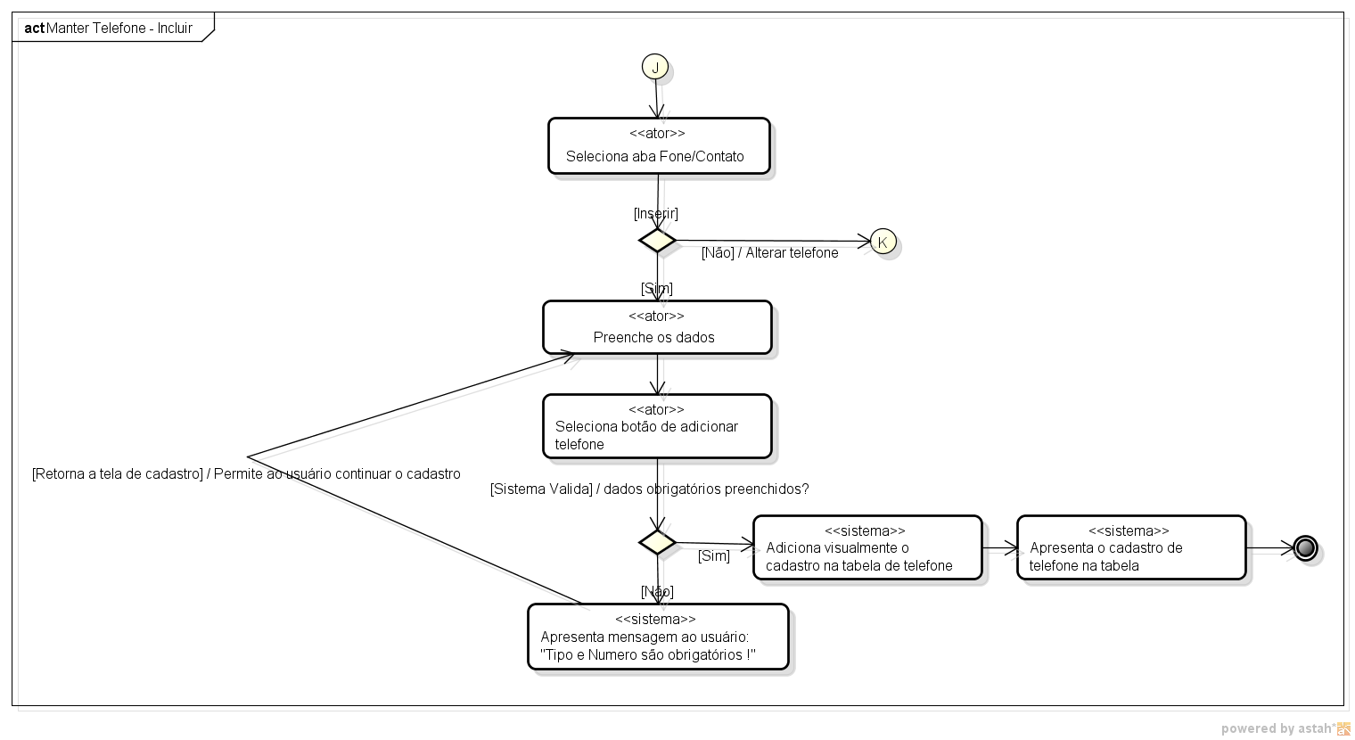
Manter Telefones – Alterar
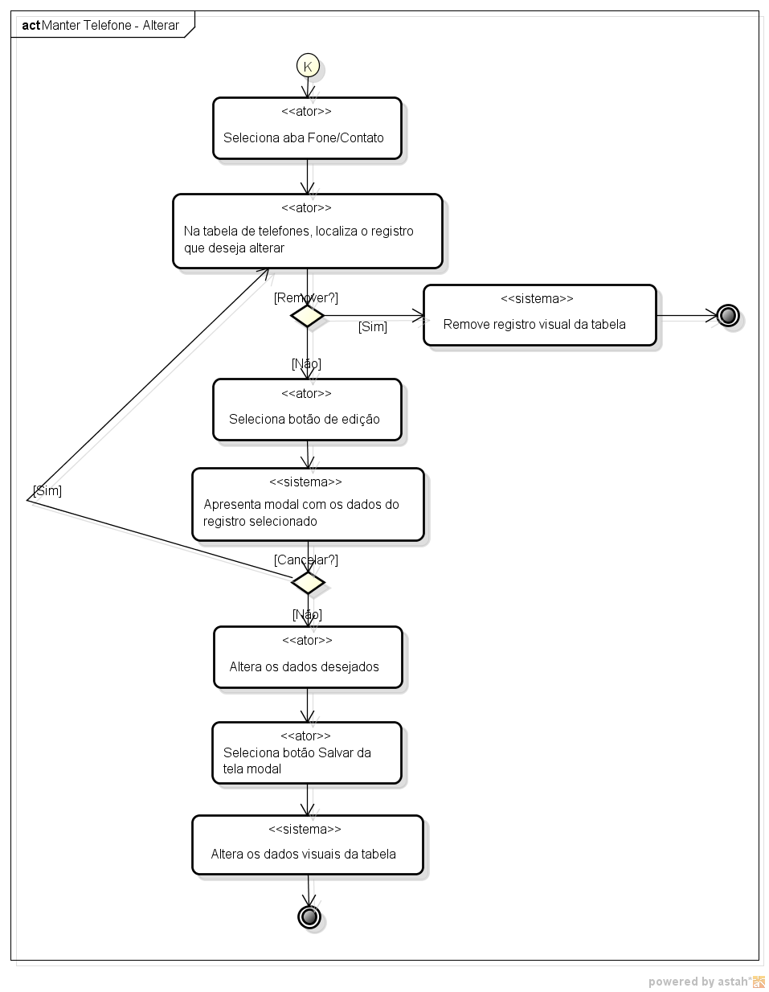

6. Descrição do Caso de Uso

UC.03 |  | Manter Telefones
Descrição: |  | Este caso de uso descreve como adicionar visualmente um registro de telefone e, posteriormente, alterá-lo ou excluí-lo.
Cenário 1 - Incluir
Pré-Condição: |  | Usuário estar logado no sistema e estar na tela de cadastro.
Pós-Condição: |  | Cadastro de telefone inserido visualmente.
Atores: |  | Usuário
Ativação: |  | Usuário seleciona aba Fone/Contato.
Fluxo Principal
Nº. | Ação
1 | Usuário seleciona aba Fone/Contato.
2 | Usuário preenche os dados do telefone.
3 | Usuário seleciona botão de adicionar telefone ou digita “enter”.
4 | Sistema adiciona visualmente o cadastro na tabela de telefones.
5 | Fim.
Fluxos Alternativos
Fluxo Alternativo 1 – Usuário não preencheu os campos obrigatórios
3.1 | Sistema valida se os campos obrigatórios foram preenchidos.
3.2 | Campos obrigatórios não foram preenchidos. Sistema exibe mensagem ”Numero : O valor esta nulo.”.
3.3 | Usuário retorna ao passo 2 do fluxo principal.
Fluxo Alternativo 2 – Campos preenchidos inválidos
3.1 | Sistema valida se os campos são válidos.
3.2 | Campos preenchidos inválidos. Sistema exibe mensagem “Numero : Valor muito longo : Máximo permitido = 15”.
3.3 | Usuário retorna ao passo 2 do fluxo principal.
Cenário 2 - Alterar
Pré-Condição: |  |  | Usuário estar logado no sistema, estar na tela de cadastro e já existir, no mínimo, um registro inserido.
Pós-Condição: |  |  | Cadastro de telefone alterado visualmente.
Atores: |  |  | Usuário
Ativação: |  |  | Usuário seleciona aba Fone/Contato.
Fluxo Principal
Nº | Ação
1 | Usuário seleciona aba Fone/Contato.
2 | Usuário localiza na tabela de telefones o registro que deseja editar.
3 | Usuário seleciona botão de edição.
4 | Sistema apresenta tela modal com os dados do registro selecionado.
5 | Usuário altera os dados desejados.
6 | Usuário seleciona botão Salvar da tela modal ou digita “enter”.
7 | Sistema altera os dados visuais da tabela.
8 | Fim.
Fluxos Alternativos
Fluxo Alternativo 1 – Usuário não preencheu os campos obrigatórios
6.1 | Sistema valida se os campos obrigatórios foram preenchidos.
6.2 | Campos obrigatórios não foram preenchidos. Sistema exibe mensagem ”Numero : O valor esta nulo.”.
6.3 | Usuário retorna ao passo 5 do fluxo principal.
Fluxo Alternativo 2 – Cancelar edição
4.1 | Usuário seleciona botão Cancelar da tela modal.
5 | Sistema retorna a tela de Fone/Contato.
6 | Fim.
Fluxo Alternativo 2 – Campos preenchidos inválidos
6.1 | Sistema valida se os campos são válidos.
6.2 | Campos preenchidos inválidos. Sistema exibe mensagem “Numero : Valor muito longo : Máximo permitido = 15”.
6.3 | Usuário retorna ao passo 5 do fluxo principal.
Cenário 3 - Remover
Pré-Condição: |  |  | Usuário estar logado no sistema, estar na tela de cadastro e já existir, no mínimo, um registro inserido.
Pós-Condição: |  |  | Cadastro de telefone removido visualmente.
Atores: |  |  | Usuário
Ativação: |  |  | Usuário seleciona aba Fone/Contato.
Fluxo Principal
Nº | Ação
1 | Usuário localiza na tabela de telefones o registro que deseja remover.
2 | Usuário seleciona botão de remover.
3 | Sistema remove os dados visuais da tabela.
4 | Fim.
Fluxo de Exceção
E1 | Perda de conexão com o servidor ou banco de dados.
E2 | Sessão do usuário expirada. Se o usuário selecionar qualquer ação do sistema, ele é redirecionado para tela de login.
E3 | Usuário seleciona link do “OpenOdonto”, sistema redireciona para a tela principal do sistema.
E4 | Usuário seleciona opção “sair” (deslogar do sistema), sistema redireciona para tela de login.
Requisitos
R01 | Manter Pacientes
R02 | Manter Colaboradores
R04 | Manter Dentistas
R08 | Autenticar
Referências
Caso de Uso Manter Pacientes - UC01.
Caso de Uso Manter Colaboradores - UC02.
Caso de Uso Manter Dentistas - UC04.
Caso de Uso Autenticar - UC08
Observações
Caso de uso criado para atender os requisitos de usuário Manter Colaboradores, Manter Dentistas, Manter Pacientes.

7. Assinaturas

Os abaixo assinados estão de acordo com o conteúdo do documento “Especificação de Caso de Uso”, do Sistema OpenOdonto, versão 2.0, release 1.0.

Data: ___/___/_____ | Data: ___/___/_____
Amanda Barbosa Silva  Analista Líder e Desenvolvedor | Fábio José de Souza  Analista Líder e Desenvolvedor

Data: ___/___/_____ | Data: ___/___/_____
Rafael Vieira de Almeida  Analista Líder e Desenvolvedor / DBA | Vinicius Gardênio Guimarães Rodrigues  Gerente de Projeto e Desenvolvedor

Data: ___/___/_____

Lidia Pires Barbosa
Cliente

